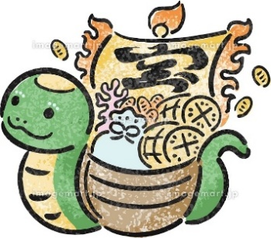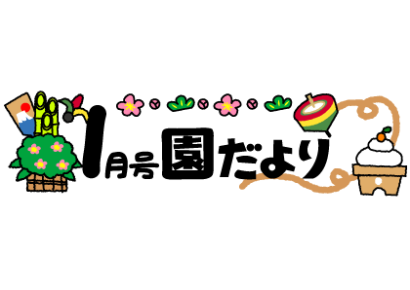

令和７年1月　亀井野保育園

月目標　**楽しいお正月**



明けましておめでとうございます

年末年始のお休みが終わり、新しい1年の始まりです。どんな年末年始を過ごされたでしょうか？子どもたちは、「伊達巻やおもちを食べたよ」「おじいちゃんとおばあちゃんに会いに行ったんだ」と年末年始の楽しい思い出をたくさん教えてくれました。

今年も保護者の皆様と子どもたちの成長を見守りながら子どもたちにとって

楽しい保育園生活が送れるよう努めて行きたいと思います。

今年もよろしくお願いいたします

**＜どんど焼き＞**

小正月の恒例行事、年神様が天に帰っていく為の火祭行事です。園では1５日(水）にお正月飾りや書初めをお焚き上げします。三色団子を5歳クラスの子ども達と給食室の職員で作り1階ホールに飾ります。　お団子の意味は

赤→健康、白→幸せ、緑→安全という願いが込め

られています。

**１月の行事予定**

８日(水)新年誕生会

15日(水)どんど焼き

17日(金)避難訓練

18日(土)布団乾燥

(上下0歳児～4歳児)

22日(水)音体指導

**＜鏡開き＞**

1月１１日に保育園の玄関にお供えしてあるお供え餅を園長先生が初めに開いた後、5歳クラスのお友達が開きます。昔、鏡に神様の力があると考えていたことから、昔の鏡の形は丸かったので、お正月に神様にお供えするお餅も鏡のように丸い形になっているようです。お供えしていた鏡もちを木づちで割って、神様の力をみんなで分け合うことから鏡開きを行うようになりました。

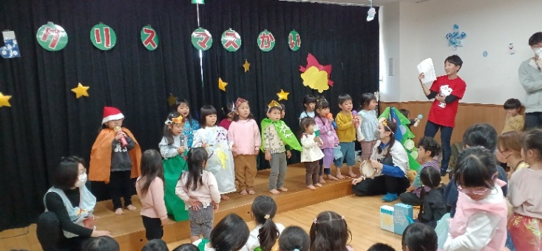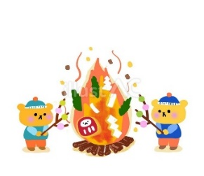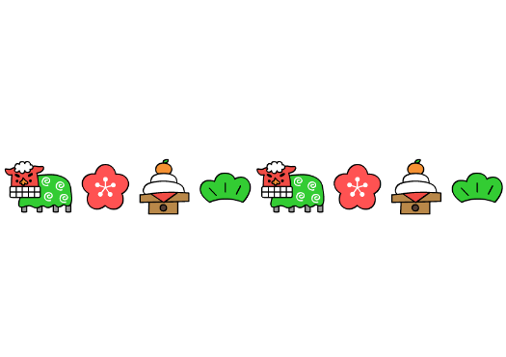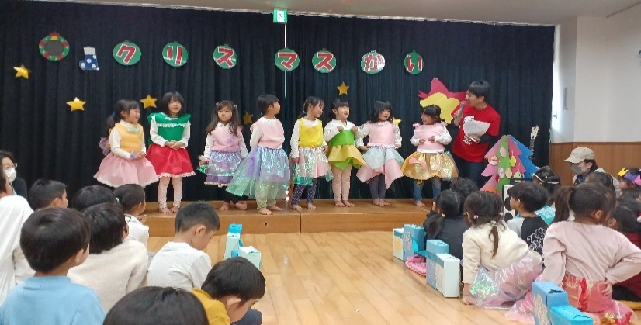

**＜１２月２３日クリスマス会＞**

毎年クリスマスを楽しみにしている子どもたち。

「前はあわてんぼうなサンタさんが来たよね」と

一昨年のクリスマス会の出来事を覚えているお友だちもいました😊

クリスマス飾り制作をして☆飾りつけをしながら子ども達と一緒に園内をクリスマスムードへと盛り上げていきました。☆☆

人前に出て堂々とダンスや空手を発表する幼児さんの姿を見て、小さいクラスのお友だちも一緒に舞台に上がる姿も見られ子どもたちにとってよい経験となったと思います。５歳クラスの衣装発表では誕生会で披露してくれた時よりデザインが素敵で子どもたちのアイデアやこだわりがたくさん詰まっていました。

とても素敵なクリスマス会でした。☆☆☆

**＜新年誕生会＞**

新年誕生日会では日本の伝統芸能であり亀井野保育園では毎年恒例となっているお正月の行事。新年誕生会の**『獅子舞』**。下土棚獅子舞保存会の方々による獅子舞の舞いを昨年に引き続き見ることが出来ます。1年の無病息災を願って獅子に頭をかんでもらい元気に過ごしていけたらと思います。又、「噛みつく」と「神が付く」を語呂合わせにすることができるため、縁起が良いとも考えられています。子どもが獅子に噛まれると、無病息災で成長できる・学力向上が期待できるといった意味があるそうです。